Matrices de confusión
Test “in-domain” (evaluación con los mismos test del entrenamieno):

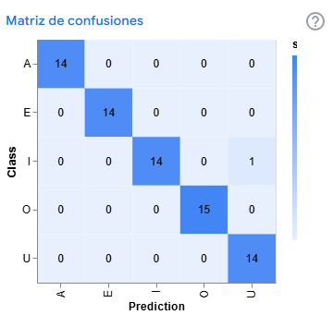

Test “cross-domain” (evaluación con los test de otro entrenamiento):

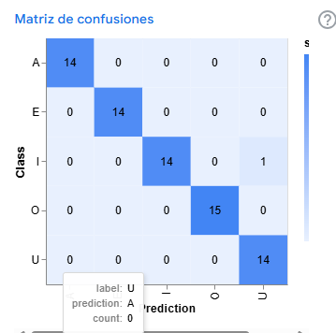 Claramente se equivoco


2. si , disminuye , el modelo sufre un cambio de distribución de datos (covariate shift). Al entrenar, aprende patrones específicos de ese dataset (iluminación, fondo, persona específica). Al probar con el otro dataset (cross-domain), estas condiciones cambian (luz, cámara, posición), lo que confunde al modelo y baja la precisión.

3.garantiza que el modelo tenga "confianza" en su respuesta, se generan falsos positivos. El modelo siempre elegirá una clase ganadora aunque su probabilidad sea muy baja (ej. una predicción de 25% gana a otras de 20%). Sin umbral, se aceptan como válidas predicciones donde el modelo está "adivinando" o confundido

